**基于WIFI探针的商业大数据分析技术**

**Commercial data analysis technology based on WIFI probe**

**软件参数**

|  |  |
| --- | --- |
| 参赛学校： | 河海大学常州校区 |
| 组 名： | Super Super Handsome |
| 指导老师： | 陈慧萍 |
| 队 长： | 魏臻江 |
| 队 员： | 丁翰雯、陶宇 |

**目录**

1. 系统整体架构图 3

2. 主要使用语言 3

3. 开源框架 3

4. 其他环境 4

# 系统整体架构图

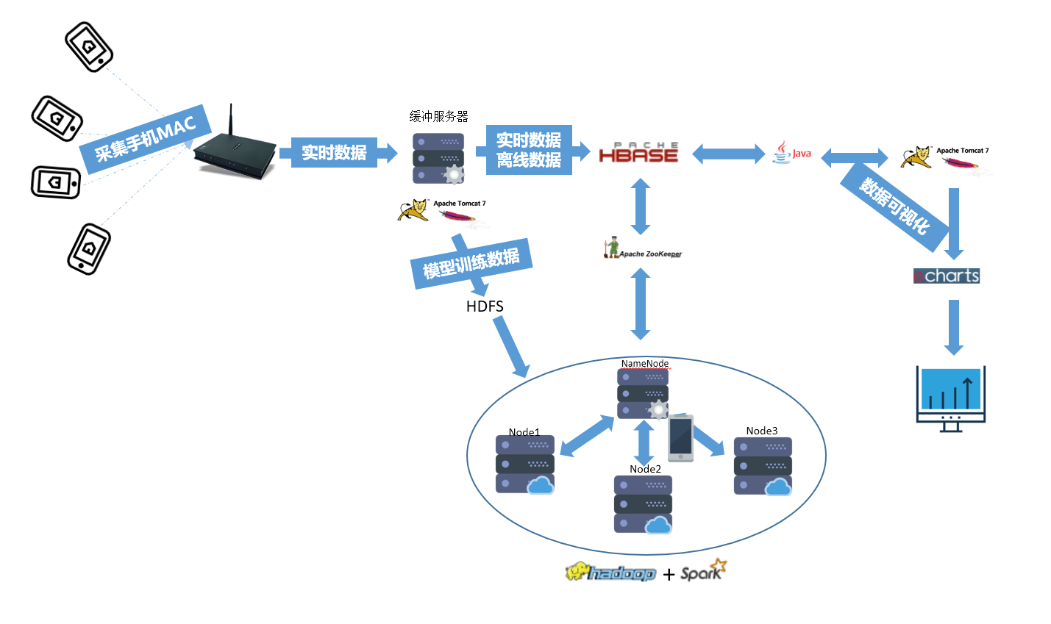

# 主要使用语言

* Java JDK 1.8
* Scala 2.12.1
* HTML CSS　JavaScript

# 开源框架

* Spark 2.1.0（Built for Hadoop 2.2.0）分布式环境
* Hadoop 2.2.0
* ZOOKEEPER(分布式应用程序协调服务)
* HBASE 1.1.2（分布式数据库）
* 操作系统：Ubuntu 16.04 LTS

# 其他环境

* 前端框架：BOOTSTRAP 3.0
* ECHART 3.0
* 数据存储：数据文件存储（HDFS）、结构化数据存储（HBase）
* 开发工具：INTELLIJ IDEA 2017.1.1及以上、Eclipse 3.6及以上